形體名稱 | 三角柱 | 四角柱 | 五角柱 | 六角柱
底面形狀
底面個數
底面是否全等
側面形狀
側面個數
1個底面
邊數
面的個數
邊的個數
頂點個數

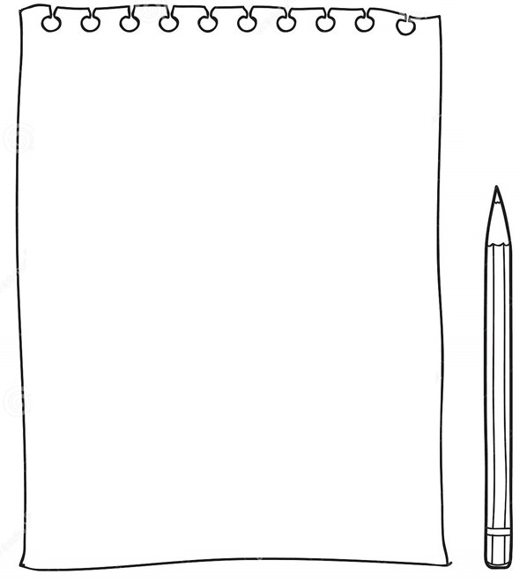
建築師：
建築物結構分析表

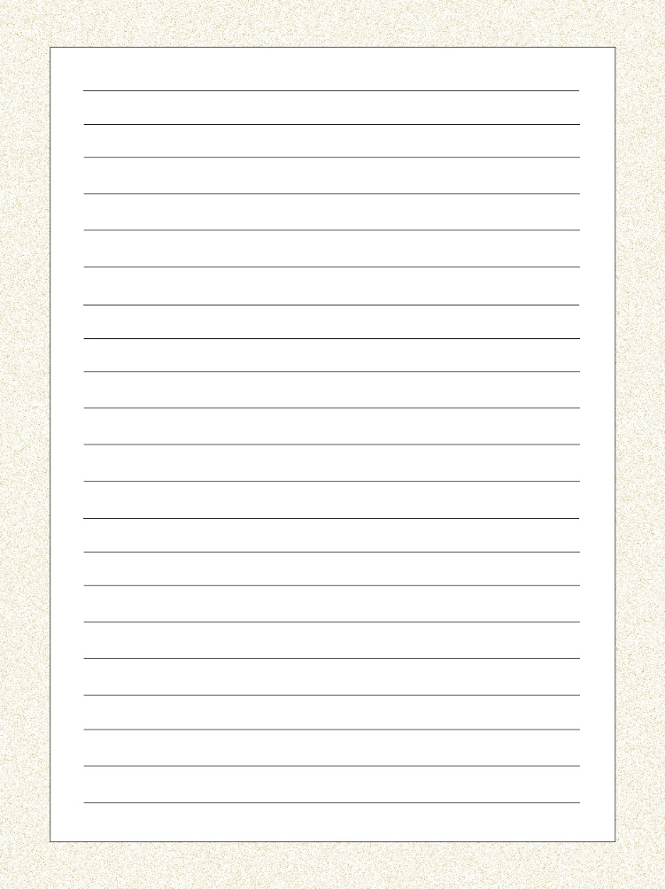
客戶需求表

十角柱有多少個頂點?幾條邊?幾個面呢?

頂點：

邊：

面：
建築師簽名：

